员工信息管理系统
测试报告

2015/5/23
王增雷

- 测试结果
- 主界面
1、1输入正确工号跳转成功
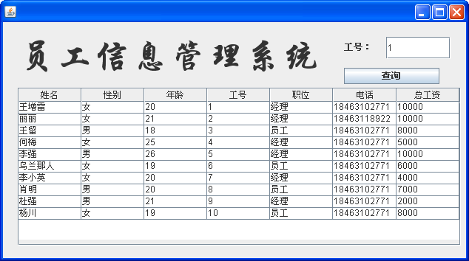
跳转成功
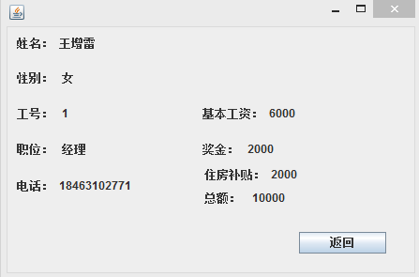
1、2输入错误工号
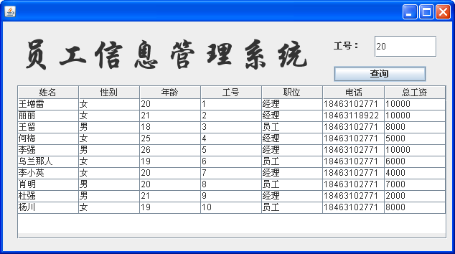
无跳转
2、工资单界面
二、软件需求测试结论
模块名 | 模块功能 | 子模块功能 | 功能说明
主界面 | 显示员工信息 | 核对输入工号 | 输入不同工号跳转界面显示不同
工资单界面 | 显示工资单 | 无 | 无

